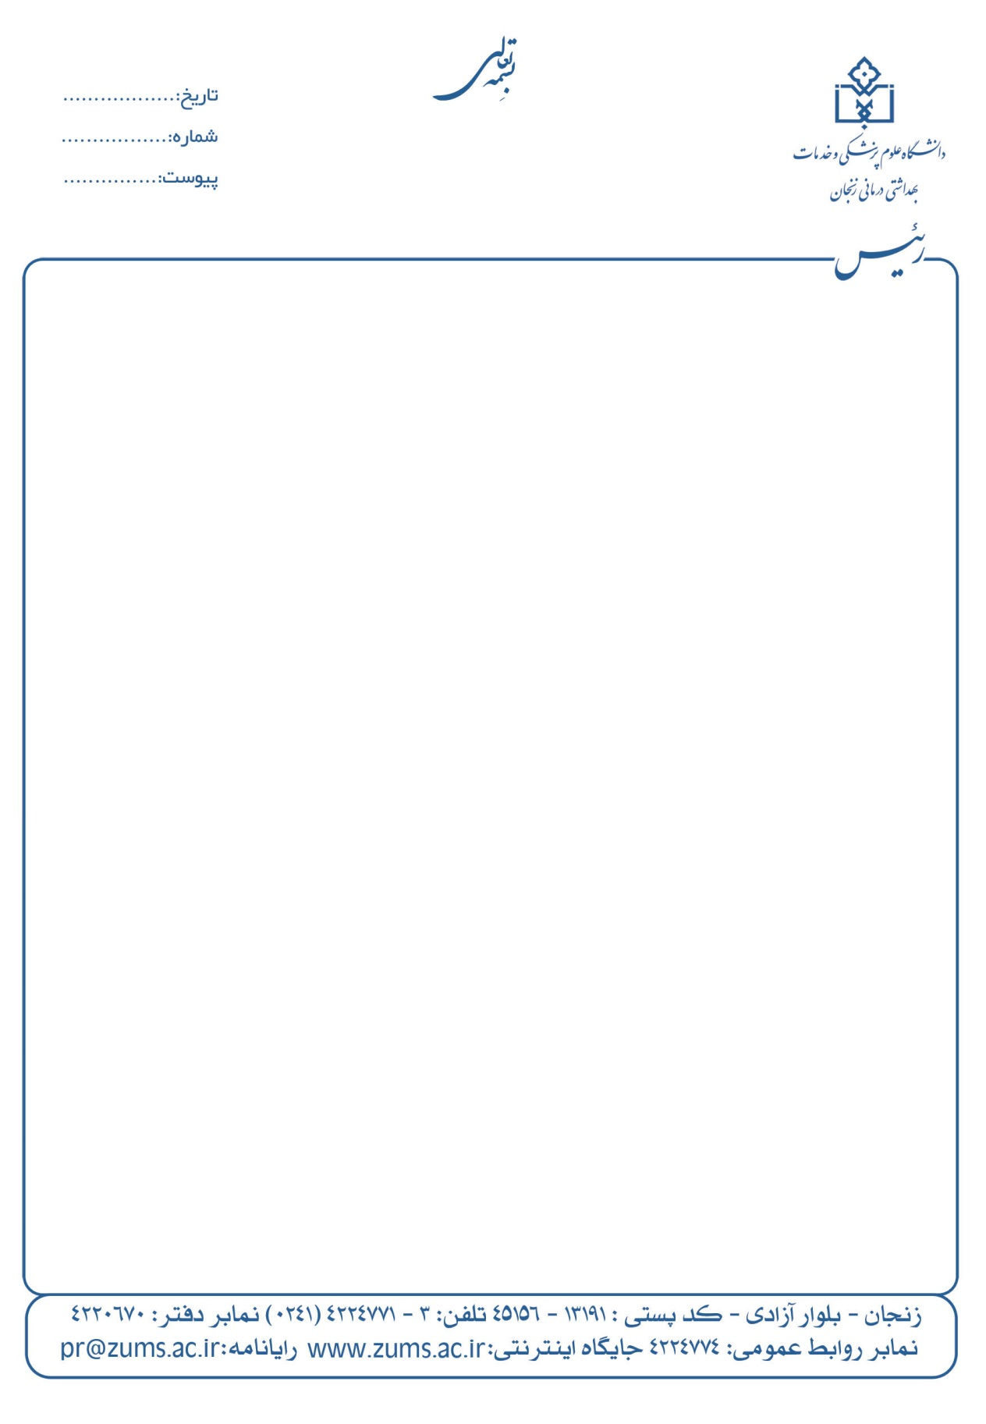

فرم شماره 7– گزارش سه ماهه وضعیت پیشرفت پايان نامه كارشناسي ارشد

شماره گزارش: اول□ دوم□ سوم□ ......... از تاريخ: / / تا تاريخ: / /

نام و نام خانوادگي دانشجو: ......................... شماره دانشجویی:........................ گروه :..................

تاريخ شروع پژوهش (تاريخ تصویب در کمیته اخلاق دانشگاه) : / /

|  |
| --- |
| نام و نام خانوادگي استاد راهنما: ............................... |
| عنوان پايان نامه : ...................................................................................................................................................................  .................................................................................................................................................................................................... |
| گزارش كار :   1. در سه ماهه گذشته : ................................. 2. برنامه کار برای سه ماهه آينده : ................................. 3. مشكلات حين انجام كار و ارائه پيشنهاد : .................................   تاريخ : ................................. امضاء دانشجو: ................................. |
| ارزيابي استاد راهنما: بسيار خوب □ خوب □ متوسط□ ضعيف □  توضیحات در صورت نیاز: .......................................................................................................................................................................................  ................................................................................................................. ...................... .......................................... امضاء و تاريخ |
| نظر مدير گروه آموزشي : ...................................................................................................................................................................................................  .................................................................................................................................................................................... امضاء و تاريخ |
| ارزیابی معاون پژوهشی/ تحصیلات تکمیلی:   1. آیا اجرای طرح تحقیقاتی مطابق جدول زمانبندی پیشرفت کرده است؟   بلی□ خیر□درصد پیشرفت طرح:.........   1. کیفیت پیشرفت طرح: قابل قبول □غیر قابل قبول □   نام و نام خانوادگی معاون پژوهشی/ تحصیلات تکمیلی  تاریخ و امضاء |

*رونوشت: اداره تحصیلات تکمیلی دانشکده جهت درج در پرونده دانشجو